السمات الفنية لفخاريات طور سامراء
1 تحسن كبير في التكوين الشكلي ( أي تلك العلاقة القائمة ما بين الفوهة وعمق الأناء ) .
2 . تحسن في التقنية والحرفة حيث اتحد الجانب الوظيفي مع الجانب الجمالي .
3 . هناك مرحلتين في تزيين الأواني : الاولى : بدايتها تصاميم هندسية مجردة
الثانية : المرحلة المتقدمة في الاعتماد على الاشكال الحيوانية والنباتية والبشرية
4 . بدا يجسد الحركة في الاشكال الزخرفية الحياتية
5 .الاشكال الزخرفية تعبر عن جوهر الأشياء ( فلسفة الحياة حيث تدور مجمل الكائنات في حلقات ودوائر لا نهاية لها ).
6 . تعدد الالوان ، ومنها غلب عليها اللون الاسود والبرتقالي والبنفسجي والبني ، بينما تميل الارضية للون الاخضر ...البعض الاخر اعتمد على الخطوط الصفراء والحمراء .
الطور الاول
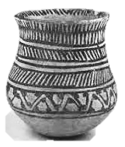
أنواع الأشكال الزخرفية التزينية في فخاريات سامراء
1 . الاشكال الهندسية : أ . خطوط عمودية وافقية ومائلة متقاطعة
ب . نطاق حول شكل الآنية فيها مربعات ومعينات ومستطيلات
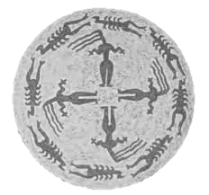
2 . الاشكال الحيوانية والنباتية والبشرية بشكل مختزل ومبسط يتخللها أشكال هندسية
الطور الثاني
3 . ضفيرة الزهور التي توجد على رقاب الزهريات وبشكل افريز
من عناصر دائرية الشكل وشبه معينية
المقارنة في السمات الفنية ما بين طور حسونة وطور سامراء
 | طور حسونة | طور سامراء
1  2  3  4  5  6 | التقنية بسيطة في بداياتها  استخدمت لغايات وظيفية  اغلبية الرسوم المنفذة على سطح الآنية هي اشكال هندسية  محدودية الشكل  معظمها تم تلوينها باللون الاسود والبني والبرتقالي  لم تنظم الزخرفة بصيغة جيدة في تكوينها | تحسن في التقنية والحرفة  اتحد الجانب الوظيفي مع الجانب الجمالي  هناك اشكال هندسية واشكال حيوانية ونباتية وبشرية مختزلة  تنوع في الاشكال  . تعدد الالوان ، ومنها غلب عليها اللون الاسود والبرتقالي والبنفسجي والبني ، ومنها ايضا الاصفر والاحمر  منظمة التوزيع والتكوين والتناظر
تجسيد الحركة في التكوينات الزخرفية التي شخصت الكائنات الحية لطور حسونة
1 . الحركة الدورانية للعجول أو الغزلان والطيور والعقارب والنسوة .
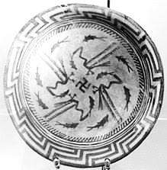
2 . تكرار الاشكال على التوالي وبشكل متتابع لتمثل الحركة الدورانية

3. ظهور طيور اللقلق وهي تمسك السمك في منقارها
4. تقوس جسد الاسماك لتوحي بالحركة الدورانية
5. ميلان الخطوط التي اسفل ارجل القلق لتمثل حركة الحشائش
أو القصب بفعل حركة الهواء ...كما مبين في تلك الآنية

6 . ظهور اشكال النسوة الاربعة بشكل حلقة دائرية مع ارتفاع الاذرع مع الجذع توحي
وكانها رقصة طقوسية
7 . اظهار إيحاء لشعور النسوه وهي منسابة مع حركة الهواء

